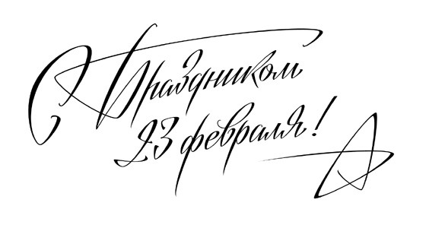

За мир стабильный и покой
Приносим с уважением
Вам в праздник истинно мужской
Мы наши поздравления
Мы с 23 февраля
Спешим поздравить вас не зря!
И в День Защитника страны
Желаем вам не знать войны!
Еще желаем от души —
Красиво, долго, ярко жить!
И дамам нравится всегда
Даже в преклонные года!

Воспитатели гр. «Рябинка»
От всей души без многословья

Желаю счастья и здоровья.

Желаю жить без старости,

Работать без усталости,

Желаю благ тебе земных,

Я знаю, ты достоин их.

***

За доброту, любовь и ласку

И за отцовский твой совет

Тебе, родной наш, мы желаем

Здоровья, счастья, долгих лет.
<<>>
***

Моя любовь тебя хранила

Когда вдали ты был, мой милый

Моя любовь тебя встречала

Когда вернулся. Пусть немало

Есть впереди путей-дорог.

Забот, желаний и тревог.

Но путеводною звездою

Моя любовь всегда с тобою!

Ты настоящий воин, я-то знаю!

Ты смог завоевать меня

Без пушки, сабли и коня!

Тебя сегодня поздравляю,

Мой генерал, любовь моя!

***

Смеха, здоровья, удачи,

Счастья хотим пожелать,

Жить веселее и ярче,

Новых друзей встречать.

Чтобы отважным и сильным,

Умным и добрым был ты,

Был настоящим мужчиной,

Верил в свои мечты

***

***

Тебя сегодня поздравляем,

От всей души тебе желаем

Счастливых дней и нежной ласки,

Принцессу милую из сказки,

Победу трудную в борьбе —

Пусть все достанется тебе!

***

***

Поздравляем с днем мужским!
Желаем быть всегда таким,
Каким в душе хотите стать,
И никогда не унывать,
Идти всегда к заветной цели,
Чтоб стихли зимние метели,
Вы отдыхайте в праздник свой —
Хранить мы будем ваш покой!

